Nach zwei Jahren Pause konnte in diesem Jahr das Bezirksvergleichsschießen der Damen – endlich – wieder stattfinden.
Die Landesdamenleitung unter Renate Viebrock hatte eingeladen und 8 von 11 Bezirken nahmen teil. Insgesamt war es eine sehr angenehme Veranstaltung, bei der zum ersten Mal der Förderverein des NWDSB den Getränke- und Essensverkauf übernommen hatte.
Unsere Damenleiterinnen, 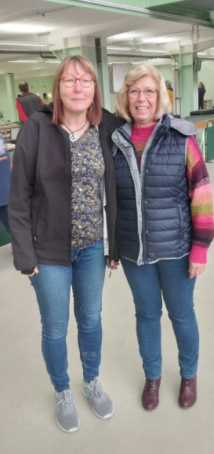 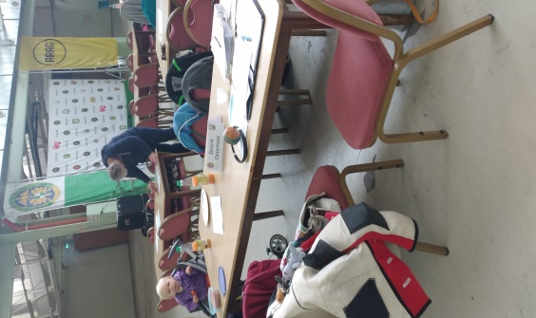 unser „Hauptquartier“

Anke Visser und Anja Deichmann, hatten durchaus Mühe, die Mannschaft zu bestücken, sodass der Bezirk mit einer reduzierten Truppe in Bassum antrat. Wir haben uns wacker geschlagen, die Damen waren mal mehr, mal weniger zufrieden, also eigentlich alles wie immer.
Auf jeden Fall freuen wir uns aufs nächste Jahr und dann wieder komplett. Danke an unsere Damenleitung. 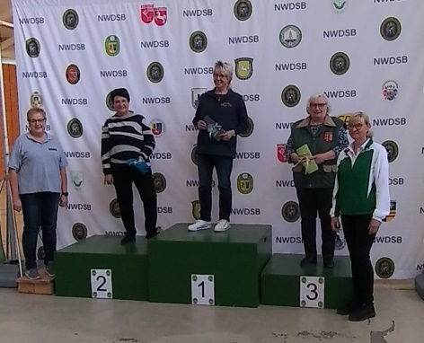
Für Osterholz erreichte Gaby von Roden den 2. Platz in Luftgewehr Auflage Sen. 3-5.
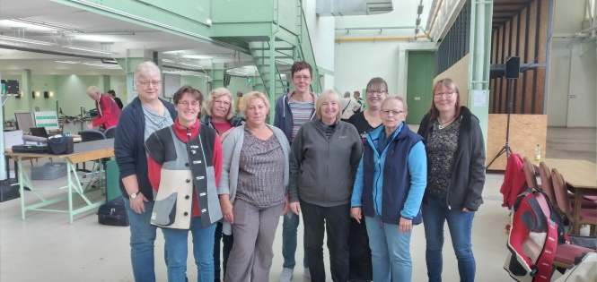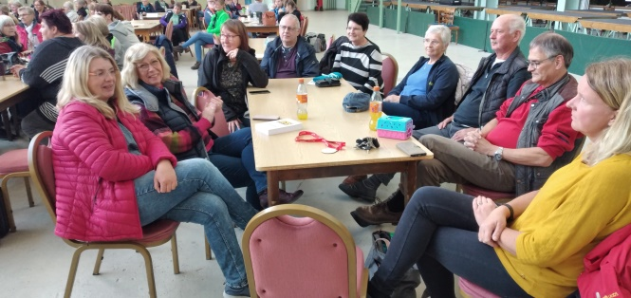
Mannschaft mit Betreuern und gestelltem Kampfrichter

Elisabeth Eckardt

